Даалгавар 10 (Доорх 4 даалгавраас дурын 2-г хийгээрэй.)

1. **Chain of responsibility design pattern**

**Ерөнхий захирал 1 сая төгрөгнөөс дээш зөвшөөрөл өгдөг програм болго.**



1. Memento паттерн ашиглаж өмнө нь бүртгэгдсэн оюутнуудын мэдээллийг харуулах
2. **Template design pattern Хүнээр дамжуулан хүргэлтээр худалдаа хийх нэмэх**

**ProcessOrder.java**

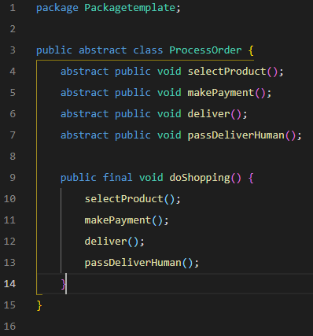

**TemplateDesignPattern.java**

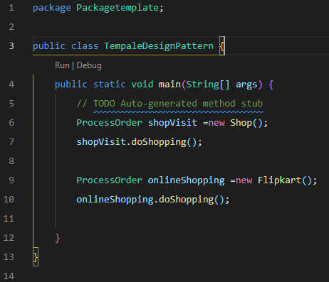**Shop.java /Жич: Зөвхөн нэмсэн хэсгийн screenshot – ийг оруулав/**

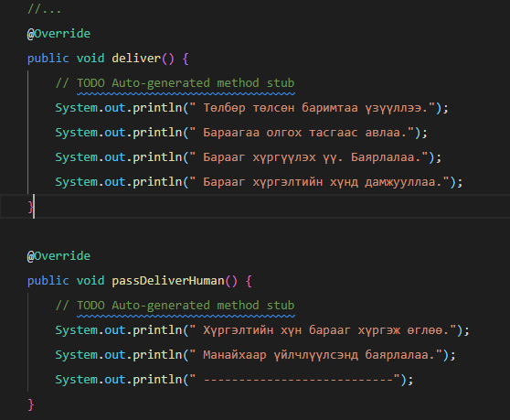

**Flipkart.java /Жич: Зөвхөн нэмсэн хэсгийн screenshot – ийг оруулав/**